ГУО «Детский сад №2 г.п.Кореличи»
ПО ПРОВЕДЁННЫМ МЕРОПРИЯТИЯМ
В РАМКАХ ПРОЕКТА «КОРЕЛИЧИ- ЗДОРОВЫЙ ПОСЁЛОК»
№ | Название мероприятия | Дата проведения | Количество  участников
1 | Физкультурный досуг «Зимние катания» | 18.01.2024г | 26
2 | Физкультурный досуг «День Защитника Отечества и Вооружённых сил Республики Беларусь» | 19.02.2024-26.02.2024 | 75дети  54 папы

У нашем учреждении образования прошёл физкультурный досуг для воспитанников вторых младших групп «Зимние катания».
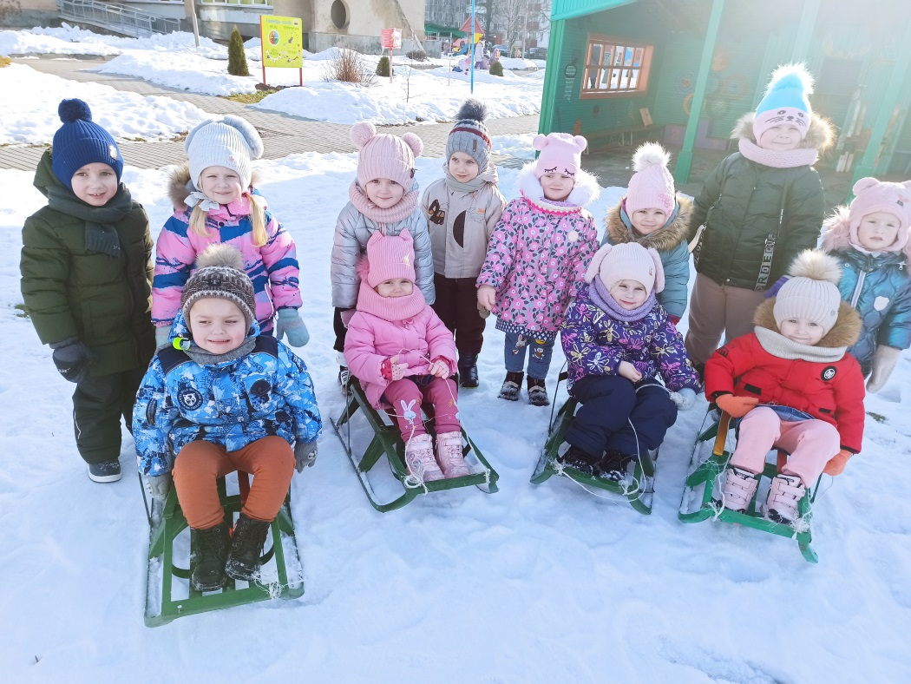

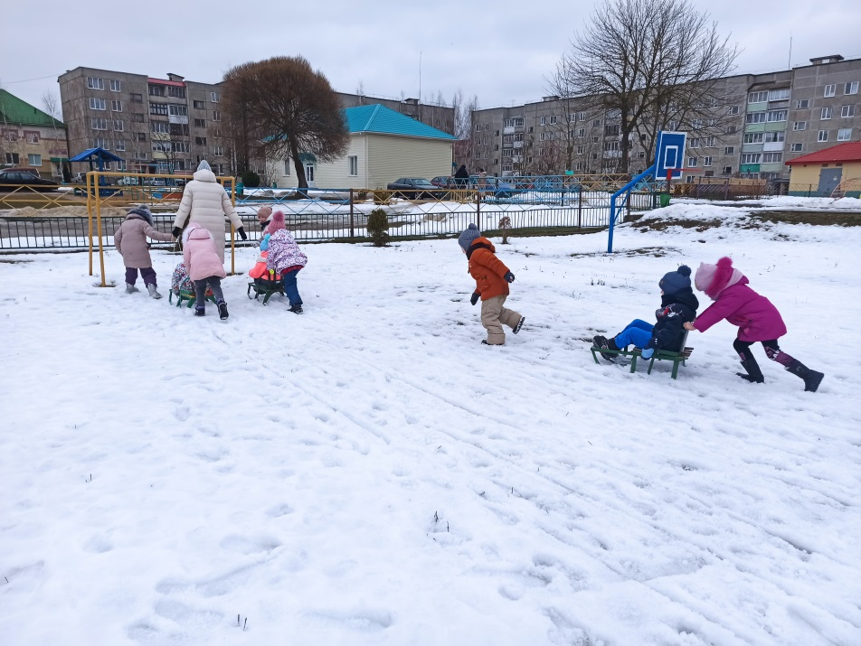

Воспитанники средних и старших групп своими достижениями поздравляли своих пап с праздником, с Днём Защитника Отечества и Вооружённых сил Республики Беларусь.

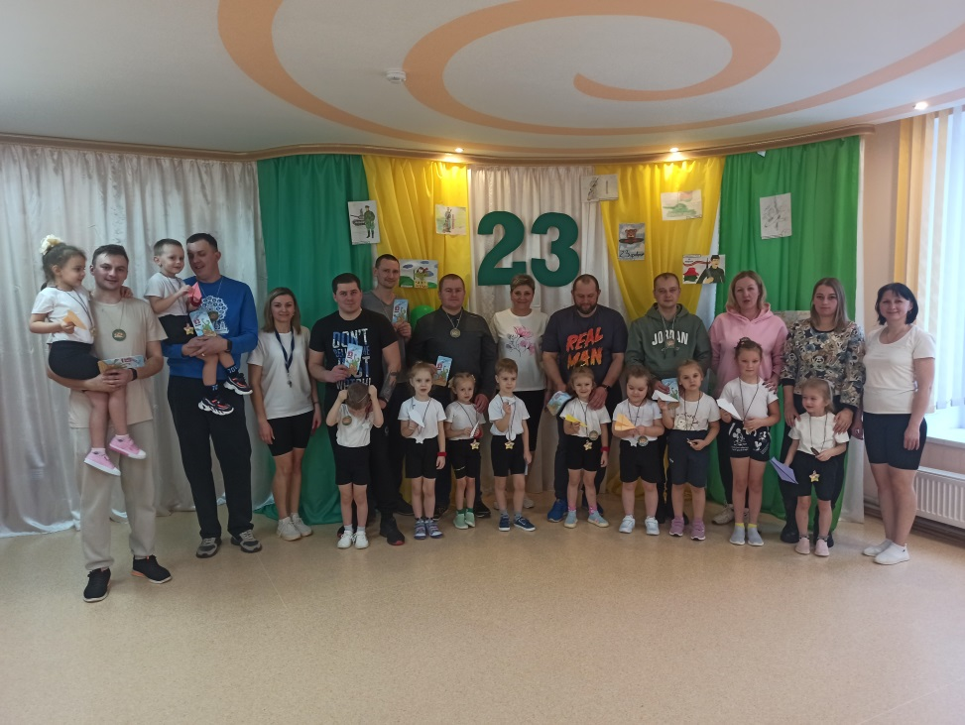

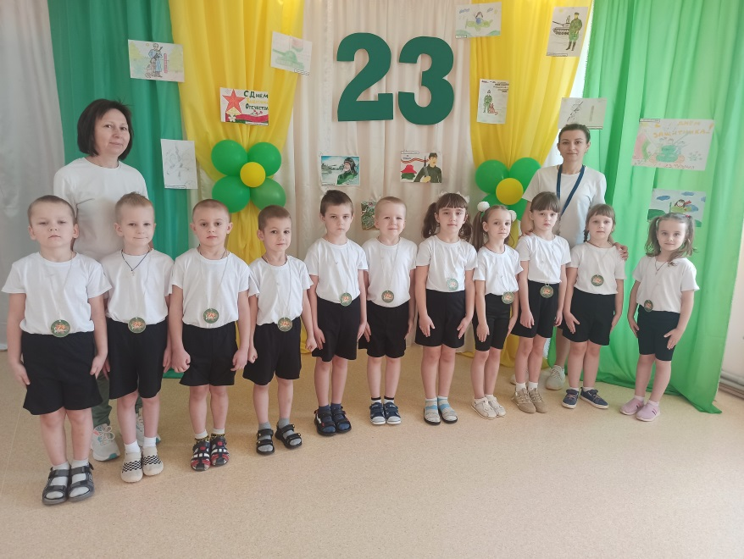

Радецкая Ирина Николаевна
Руководитель физического воспитания

